Note su BACKREST schienale per vasca Barcelona

- Anima in acciaio inox ad elevata rigidità e stabilità
- Superficie soft-touch resistente all’ acqua
- Progettato e costruito in Europa

- Misure:
larghezza mm 311
altezza mm 679
profondità mm 40-75

- Peso: 5 kg

Sede
Victoria + Albert Ltd
Waterloo Road
Ketley
Telford
TF1 5BA
UNITED KINGDOM
Tel: +44 (0)1952 221100
Fax: +44 (0)1952 221111

Showroom
2/21 Design Centre Chelsea Harbour
LONDON
SW10 0XE
UNITED KINGDOM
Tel: +44 (0)20 7351 4378

Press&PR: tac comunic@zione
Milano- Genova
tel. +39 3356347576
e-mail: press@taconline.it
sito web: www.taconline.it
Contatto: Paola Staiano

PRESS KIT
FEBBRAIO 2014

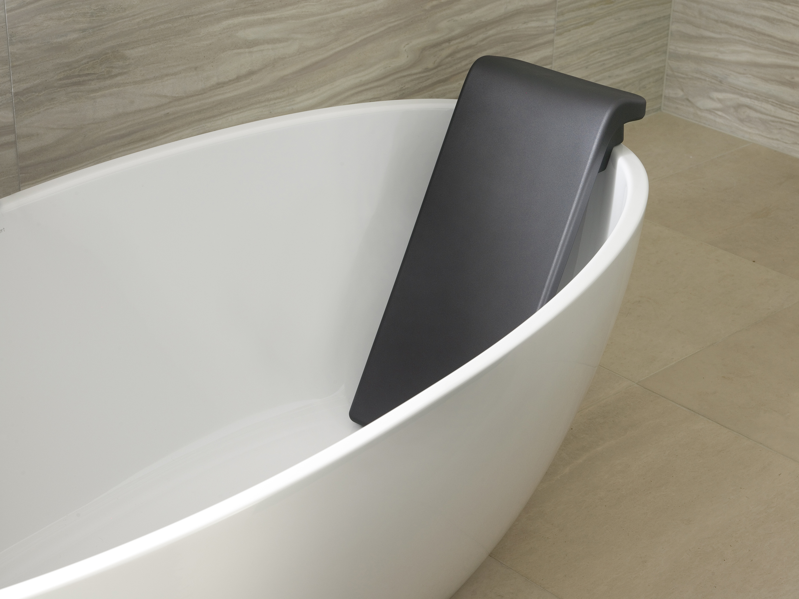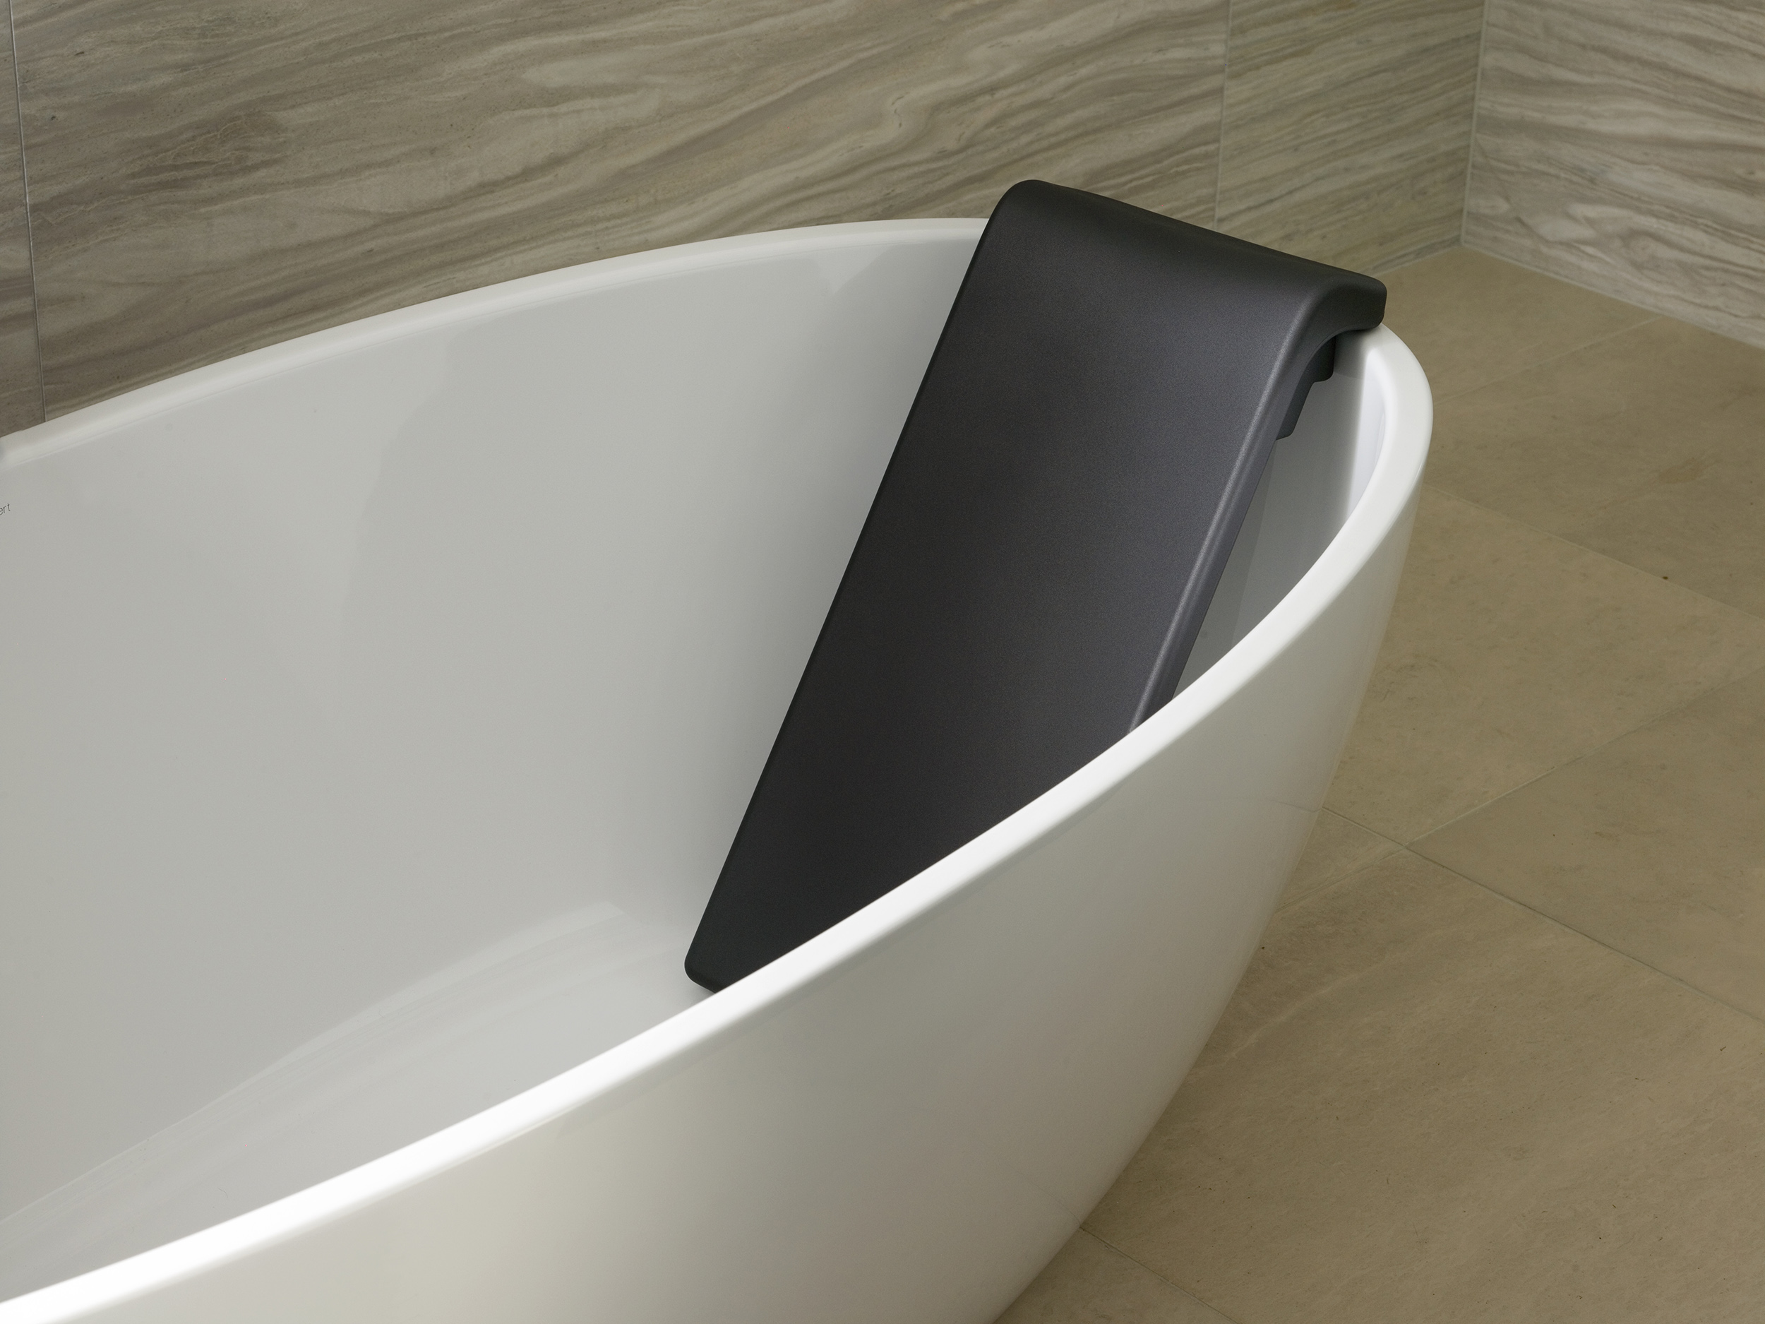
2 differenti angoli di inclinazione dello schienale Backrest per vasca Barcelona

Victoria + Albert, il lusso è back!
Contemporaneo, trendy e funzionale, Backrest è il nuovo schienale che si integra perfettamente nelle vasche BARCELONA realizzate in QUARRYCAST® e tra le best seller del noto marchio inglese.

Solo un’azienda creativa come Victoria + Albert poteva dar vita ad un elemento contemporaneo e funzionale come Backrest, il nuovo schienale per arricchire la vasca Barcelona realizzata 100% in QUARRYCAST® e renderla ancora più esclusiva.

Backrest è un accessorio innovativo proposto dall’azienda inglese per offrire agli utenti sempre più comfort ed eleganza.
I progettisti dell’azienda hanno disegnato un prodotto comodo e pratico che, grazie al bordo dentellato, consente di scegliere tra due angoli di inclinazione per un appoggio assolutamente naturale.
All’interno di Barcelona, vasca che accoglie anche due persone contemporaneamente, possono essere posizionati due Backrest.
L’interno dello schienale è realizzato con anima in acciaio inox ad elevata rigidità e stabilità e superficie soft-touch resistente all’ acqua e decisamente pratica.

Realizzato nella finitura antracite, lo schienale Backrest si pulisce facilmente e dona un tocco di assoluta eleganza e unicità all’ambiente bagno.

NdR
Victoria + Albert è un marchio inglese riconosciuto a livello mondiale per la creazione di bellissime vasche freestanding e lavabi coordinati entrambi nelle versioni contemporanea e tradizionale .
L’azienda ha uffici e filiali in Europa, Nord America e Australia .

Per conoscere di più sulle collezioni Victoria + Albert visita: www.vandabaths.com

